Srdečně vás zveme na
Svatováclavský koncert
účinkuje:
Hniličkovo smyčcové trio
Klára Křivská – housle
Aleš Křivský – viola
David Matoušek – violoncello

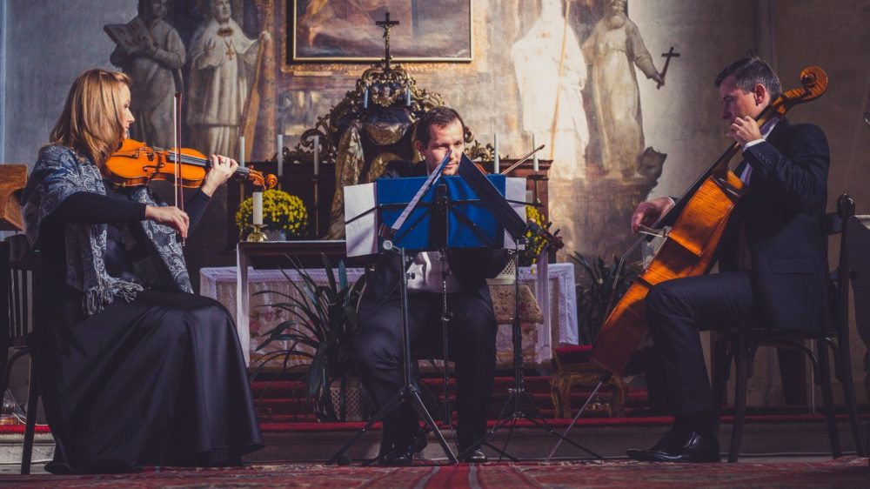
Na programu: J. S. Bach, W. A. Mozart, A. Hnilička

Evangelický kostel ve Slatiňanech
Pondělí 28. září 2020 v 17:00
Vstupné 100Kč
Rezervace vstupenek na telefonním čísle +420 724 263 589 a +420 777 672 273

